Encaissement par Agent Comptable OU Mandataire APRES émission du titre de recette

Se mettre dans la sphère comptabilité (et non ordonnateur).

Cela concerne essentiellement les voyages – sorties scolaires et les frais scolaires au forfait.

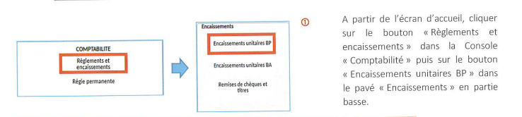

On peut choisir ensuite le mode de règlement :

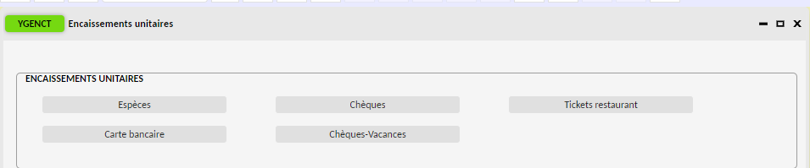

Etape 1 : Saisie de l’encaissement « sur titres de recettes préalable »

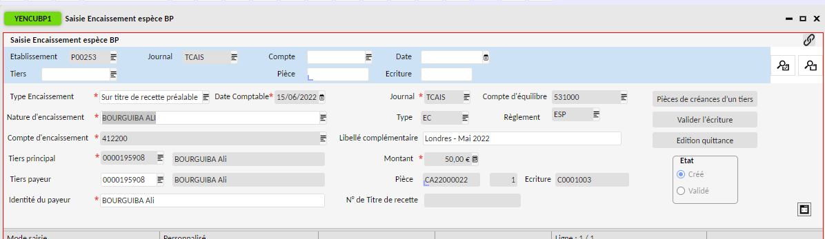

Type d’encaissement : « sur titre de recette préalable »
Nature d’encaissement : dans la liste déroulante, on sélectionne le compte 412200. On efface le libellé pré-rempli pour saisir le nom-prénom et numéro de chèque.
Compte d’encaissement : 412200
Tiers principal : l’élève au nom duquel l’encaissement est effectué
Libellé complémentaire : intitulé u voyage-sortie scolaire.
Montant : montant de l’encaissement

Après cette saisie, on sauvegarde avec la disquette. Ensuite on va faire le rapprochement dans la fenêtre en dessous, donc ne surtout pas valider l’écriture à ce stade.

Etape 2 : Rapprochement de l’encaissement et du titre de recette

Si la référence de la pièce du titre de recette ne s’affiche pas directement en partir basse :

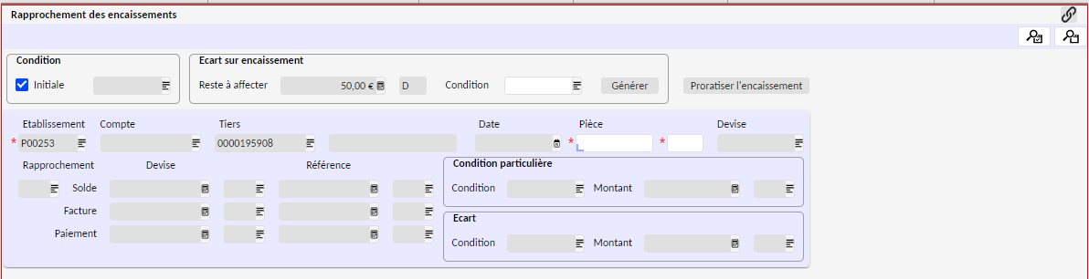

Il faut aller en transaction liée dans la fenêtre du haut et choisir « YCCPI13 – Consultation des pièces de TR »

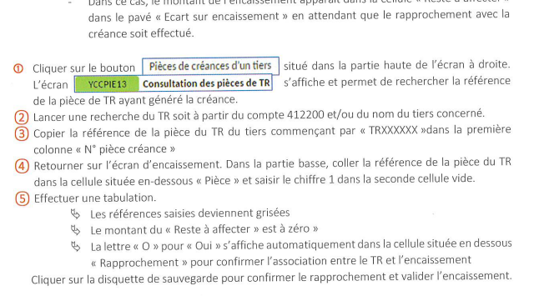

Si la référence de la pièce du titre de recette s’affiche directement en partir basse :

